5G毫米波能否充分释放真“5G”潜能？
文/马腾滕 韩琳 王艺霖

一、5G毫米波因宽频带、资源充足、高频等特点，优势突显
毫米波是波长为1mm~10mm的电磁波,频段范围通常定义为26.5GHz~300GHz，其工作频率介于微波与远红外波之间，因此兼有两种波谱的特点及优势，如宽频带、传输速度快、抗低频干扰等。目前毫米波主要应用于通信、雷达、测量等领域。
5G网络也是毫米波应用的重要领域，3GPP规定5GNR的毫米波工作频率FR2(24.25GHz-52.6GHz)，相较Sub-6频段（6GHz以下），毫米波在能力拓展和应用落地方面均有一定优势：一是毫米波频谱资源充足，能够缓解全球中低频段频谱资源枯竭的困境；二是毫米波连续大带宽能够达到5G的最优性能，满足目标应用场景对容量、性能等方面的要求；三是毫米波具有天线体积小、设备轻量化等特点，更易于网络部署；四是毫米波频段高，干扰源少，信道稳定可靠。

二、全球多个国家和地区推广或部署5G毫米波
国际电联世界无线电通信大会(WRC-19)上确认将24.25-27.5GHz、37-43.5GHz、66-71GHz共14.75GHz带宽的毫米波频率标识用于5G未来发展。3GPP将5G毫米波频段划分为5个子频段，各国纷纷开展布局。
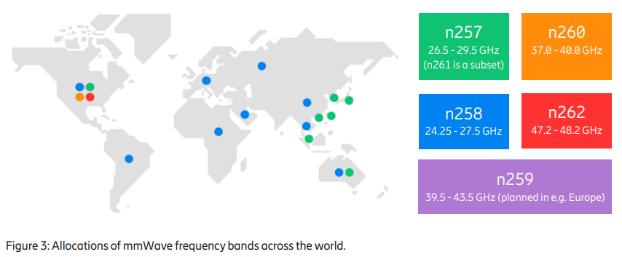
图1：全球毫米波频段分布
来源： 爱立信:《利用 5G 毫米波的潜力》
截至2022年第三季度末，全球约75个国家完成了5G的毫米波频谱分配。其中商用5G毫米波网络已经在美国、意大利、日本、新加坡、中国台湾等地区启动建设。
（一）美国运营商早期部署5G网络大多采用毫米波，后续补足Sub-6频段。
美国早期将低频资源拍卖给卫星、航空、军事等领域使用，可供FCC分配的民用资源几近枯竭，且美国光纤覆盖率低，基本无法实现5G基站间通信，故在5G预研时就将视角聚焦在毫米波上。美国运营商Verizon、AT&T从2017年开始进行5G商用毫米波测试。Verizon先后通过收购通信公司和毫米波牌照竞拍成为拥有毫米波牌照最多的运营商。
然而，因5G毫米波网络覆盖率和流量使用率低（不足1%），故Verizon和AT&T均于2021年增加中频段（1GHz-6GHz），采用毫米波+Sub-6双模互补的模式优化5G网络覆盖。
（二）韩国、日本等国家选择毫米波+Sub-6同时发展。
为了与美国对齐，韩国于2018年分配5G中频段3.5GHz和毫米波频段28GHz，运营商SKT、KT和LG U+也均获得800M毫米波带宽。从2019年4月韩国开通5G服务后，韩国运营商开始按政府要求建设5G毫米波基站。
日本于2017年就已经开始5G试验。2018年，日本总务省(MIC)修改了频谱分配流程，以鼓励新运营商进入5G市场。随后一年，MIC批准了KDDI 、NTT DOCOMO、乐天移动和软银四家运营商申请的5G频谱，并同时允许垂直行业申请28.2GHz-28.3GHz毫米波频段。
（三）中国5G毫米波应用尚处于试验测试阶段。
2021年5月，中兴、中国联通、高通与TVU Networks在实验环境下完成5G毫米波（26GHz）大上行帧结构的8K视频回传业务演示。2022年，北京冬奥会作为毫米波试点进行应用，应用包括全视角赛事服务、自由视角赛事直播等场景。
近期，中国联通对外发布《中国联通5G毫米波技术白皮书3.0》，明确中国联通将按照2023年场景化部署试验、2024年进行关键能力试验验证、2025年毫米波创新应用部署的三年计划，推进毫米波网络能力实现。

5G毫米波未成为5G主流频谱原因分析
毫米波在5G初期一度被认为是发展的重点频段，时至今日，毫米波产业应用仍旧风雨飘摇。
2023年初，韩国KT、LG U+等也因覆盖范围受限、大规模毫米波基站建设成本高等因素，建站进度远不及预期，完成率仅为10.6-12.5%，未能达到政府的部署要求，被韩国科技部撤销毫米波牌照。
日本NTT DOCOMO和乐天移动以Sub6和毫米波为中心， Sub-6用户呈增长趋势，而毫米波用户无增长且流量占比偏低。据MIC数据显示，截止2022年3月，乐天移动建设Sub-6和毫米波的基站数基本相同，其中Sub-6基站用户增长率为12.6%，毫米波基站为0.0%。另外，日本5G用户流量中，毫米波（28GHz频段)使用率仅为0.2%。
即使2019年就开始超前部署毫米波的美国，仍受制于产业不成熟，头部运营商Verizon、AT&T均转战Sub-6部署。根据市场调研公司OpenSignal测试数据，5G毫米波网络的可用率不到1%。
我们分析主要原因在于毫米波自身特点、以及应用需求不明显：
（一）毫米波覆盖半径小，相同覆盖的建设及运营成本高，阻碍规模部署。毫米波由于频率高、传输损耗大导致覆盖能力差，单个毫米波基站覆盖半径约150米左右，仅为Sub-6等低频覆盖半径的1/5。若要像3.5GHz频段一样建成一张连续覆盖的5G毫米波网络，建站数量比普通5G基站多二十几倍，建设成本高。
（二）毫米波穿透力差、漫反射衰减严重，体验不佳难受客户青睐。一是毫米波波长短（1-10毫米之间），穿透力差，树叶、水滴都能将其遮挡。二是毫米波对物体表面敏感，容易将信号能量发散到多个不同的方向，导致接收端收到的信号很差，影响用户体验。如日本虽然建设了2万+毫米波基站，但是用户信使用过程中出现易中断、覆盖不足等问题突出，导致客户不愿为毫米波业务买单。
（三）低频毫米波的带宽优势明显，但由于缺乏“杀手级”应用，短期内难以充分释放价值。全球中低频段频谱资源逐渐枯竭，更多依靠频段重耕和频率协调解决，相反毫米波凭借连续宽广频谱资源，可以更好的实现带宽能力提升。然而由于目前XR、智慧家庭等规模应用推广尚不明晰，传统视频等业务可通过现有带宽满足，短期需求不明显。

5G毫米波未来展望
5G毫米波的规模应用仍面临众多挑战，但其自身辐射小、分辨率高、方向性强等优势可作为Sub-6的补充覆盖，更好的应用于2B、2C精细化场景通信以及成像、雷达、卫星通信等特定领域应用。如：
2B场景通信：为工业自动化场景提供超低时延、高可靠的网络连接。AGV（无人搬运车）自动驾驶需定位导航、调度避障、地图更新等业务，对网络时延、可靠性、带宽要求高，采用5G毫米波，能够充分满足上述应用场景的要求；爱立信和奥迪构建的机器人单元采用5G毫米波进行连接，基于5G uRLLC的高可靠性，机器人在工厂工人误操作/遭遇危险时，立即提供保护措施，避免工人受到伤害。
2C个性化场景通信：为人员密集型场所提供超大容量、超高传输速率的网络连接。体积小、容量大的毫米波设备在人员密集场所（机场、车站、剧院、体育馆等）热点区域进行有针对性的精细化部署，能够有效提升系统容量及用户体验速率。美国运营商Verizon在高通的助力下，利用5G毫米波技术打造了世界上网速最快的体育场。比赛期间，5G毫米波网络承载了超过4.5TB的总流量，部分场景下峰值速率高达3Gbps。

本文作者

马腾滕 分析师
博士，就职于中国电信研究院，主要从事云网融合，包括5G RAN、AI数据集等相关技术及行业研究。


韩琳 分析师
硕士，就职于中国电信研究院，长期从事天地一体、云网融合相关技术及行业研究，包括网络云化、网络开放等。

王艺霖 助理分析师
硕士，就职于中国电信研究院，主要从事云网融合，产业数字化等相关研究。

毫米波+Sub-6双模：毫米波和Sub-6都包含多个频段，毫米波和Sub-6的频段切换和普通异频切换（如4G、5G切换）模式一样，目前频谱切换技术成熟，已实现终端用户无感体验。

